
หน่วยการเรียนรู้ที่ ๑๘
คำคล้องจอง
เสียง

แผนการจัดการเรียนรู้ที่ ๖ ฿ช๕

การคัดลายมือคำคล้องจอง


ชั้นประถมศึกษาปีที่ ๒ เวลา ๑ ชั่วโมง

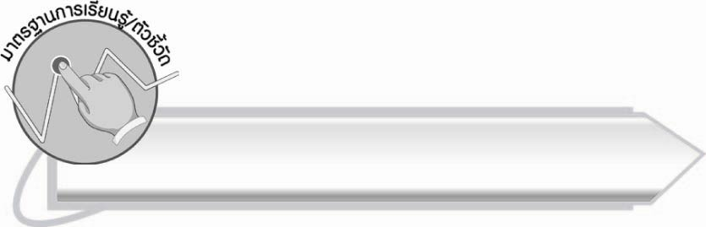
มาตรฐานการเรียนรู้/ตัวชี้วัด

มาตรฐานการเรียนรู้
มาตรฐาน ท ๒.๑ ใช้กระบวนการเขียนเขียนสื่อสาร เขียนเรียงความ ย่อความ
และเขียนเรื่องราวในรูปแบบต่าง ๆ เขียนรายงานข้อมูลสารสนเทศและรายงานการศึกษาค้นคว้า
อย่างมีประสิทธิภาพ
ตัวชี้วัด
ท ๒.๑ ป. ๒/๑ คัดลายมือตัวบรรจงเต็มบรรทัด

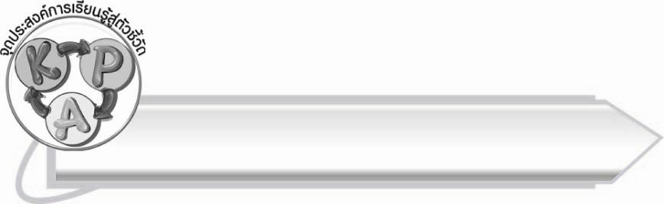
จุดประสงค์การเรียนรู้สู่ตัวชี้วัด

๑. อธิบายวิธีการเขียนตัวอักษรไทย (K)
๒. คัดลายมือคำคล้องจองได้ (P)
๓. เห็นความสำคัญของการเขียนหนังสือได้ถูกต้องและสวยงาม (A)
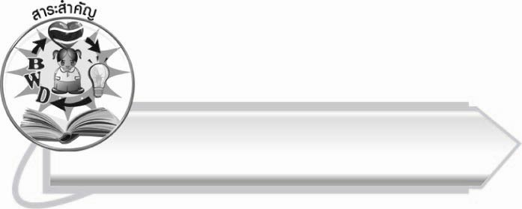
สาระสำคัญ

การฝึกคัดลายมืออย่างสม่ำเสมอจะทำให้เขียนหนังสือได้ถูกต้องสวยงาม และคล่องแคล่วขึ้น

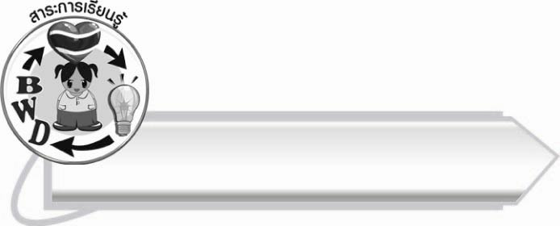
สาระการเรียนรู้
การคัดลายมือคำคล้องจอง



สมรรถนะสำคัญของผู้เรียน

๑. ความสามารถในการสื่อสาร
- ทักษะการอ่าน
- ทักษะการเขียน
- ทักษะการฟัง การดู และการพูด
๒. ความสามารถในการคิด
- การประยุกต์/การปรับปรุง
- การสรุปความรู้
๓. ความสามารถในการแก้ปัญหา
๔. ความสามารถในการใช้ทักษะชีวิต


คุณลักษณะอันพึงประสงค์

ใฝ่เรียนรู้
ตัวชี้วัดที่ ๔.๑ ตั้งใจ เพียรพยายามในการเรียนและเข้าร่วมกิจกรรมการเรียนรู้
มุ่งมั่นในการทำงาน
ตัวชี้วัดที่ ๖.๑ ตั้งใจและรับผิดชอบในการปฏิบัติหน้าที่การงาน
ตัวชี้วัดที่ ๖.๒ ทำงานด้วยความเพียรพยายามและอดทนเพื่อให้งานสำเร็จ
ตามเป้าหมาย
รักความเป็นไทย
ตัวชี้วัดที่ ๗.๒ เห็นคุณค่าและใช้ภาษาไทยในการสื่อสารได้อย่างถูกต้อง
เหมาะสม


ชิ้นงานหรือภาระงาน (หลักฐาน ร่องรอยแสดงความรู้)

ใบงานเรื่อง การคัดลายมือคำคล้องจอง

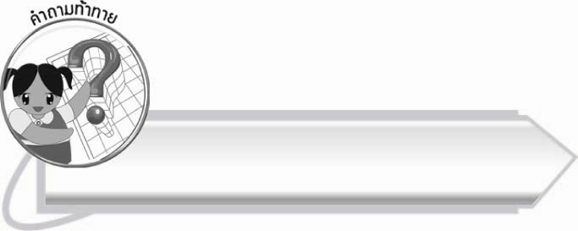
คำถามท้าทาย

ลายมือสวยมีประโยชน์อย่างไร

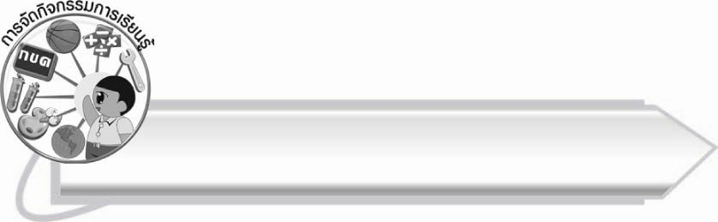
การจัดกิจกรรมการเรียนรู้
- ให้นักเรียนคิดคำเติมในช่องว่าง จากบัตรคำที่ครูกำหนดให้มีเสียงคล้องจองกัน
เช่น
นักเรียน ไข ดี มี กุญ แบมือ

- ให้นักเรียนทำกิจกรรมเสริมการเรียนรู้ โดยเติมคำที่มีเสียงคล้องจองกับคำที่กำหนดให้
แล้วร่วมกันตรวจสอบความถูกต้อง
- ให้นักเรียนแบ่งกลุ่ม ๕ กลุ่ม จับฉลากชุดคำแล้วแข่งขันกันเรียงคำให้เป็นคำคล้องจอง ภายใน
เวลาที่กำหนด แล้วร่วมกันตรวจสอบความถูกต้อง
ชุดคำที่ ๑
อาหาร การกิน รื่นเริง ค่ำคืน รินน้ำ

ชุดคำที่ ๒
วังเวง พอเพียง บัวบาน เสียงดัง เกรงกลัว
บ้านเมือง เข้าใจ ของเก่า ไตร่ตรอง เรืองรอง
ชุดคำที่ ๓
ชุกชุม เก้าอี้ กระเป๋า สุมไฟ มีสุข
ชุดคำที่ ๔
ขรัวย่า ผิดพลาด เยียวยา ชาเขียว หวาดกลัว
ชุดคำที่ ๕

- ให้นักเรียนฝึกคัดลายมือ จากชุดคำที่นักเรียนเรียงคำให้เป็นคำคล้องจอง แล้วให้เพื่อน
ร่วมประเมินผลงาน
- ให้นักเรียนทำกิจกรรมเสริมการเรียนรู้ โดยเรียงคำที่กำหนดให้เป็นคำคล้องจอง
แล้วร่วมกันตรวจสอบความถูกต้อง
- นักเรียนร่วมกันอธิบายวิธีการเขียนอักษรไทยให้ถูกต้องสวยงาม
ตัวอย่างคำตอบ ควรเขียนให้เต็มบรรทัด เขียนหัวตัวอักษรให้เท่ากันทุกตัว วางสระและวรรณยุกต์ให้ถูกต้องตามหลักเกณฑ์ของภาษา
- ให้นักเรียนทำใบงานที่ ๓๕ เรื่อง การคัดลายมือคำคล้องจอง ครูประเมินผลงานของนักเรียน
เป็นรายบุคคล
- ให้นักเรียนและครูร่วมกันสรุปความรู้ ดังนี้
๏ การฝึกคัดลายมืออย่างสม่ำเสมอจะทำให้เขียนหนังสือได้ถูกต้องสวยงาม และคล่องแคล่วขึ้น
- ให้นักเรียนร่วมกันแสดงความคิดเห็น โดยครูใช้คำถามท้าทาย ดังนี้
๏ ลายมือสวยมีประโยชน์อย่างไร

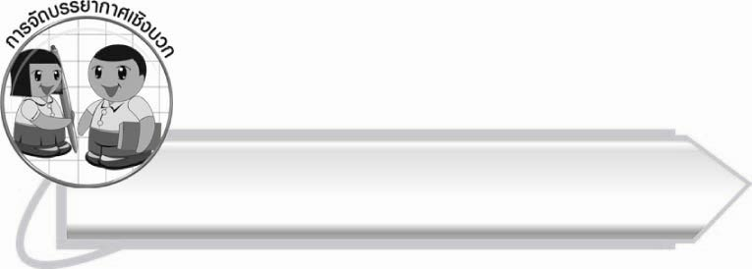
การจัดบรรยากาศเชิงบวก

ให้นักเรียนฝึกคัดลายมือและเรียนรู้ที่จะพัฒนาตนเอง ครูเป็นผู้สังเกตให้คำแนะนำ ดูแล
และให้กำลังใจอย่างทั่วถึง

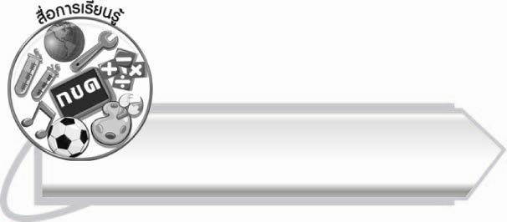
สื่อการเรียนรู้

- บัตรคำ
- ฉลาก
- ชุดคำ
- ใบงาน

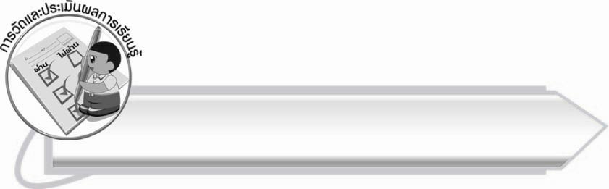
การวัดและประเมินผลการเรียนรู้

๑. วิธีการวัดและประเมินผล
๑.๑ สังเกตพฤติกรรมของนักเรียนในการเข้าร่วมกิจกรรม
๑.๒ สังเกตพฤติกรรมของนักเรียนในการเข้าร่วมกิจกรรมกลุ่ม
๑.๓ ตรวจใบงานที่ ๓๕
๒. เครื่องมือ
๒.๑ แบบสังเกตพฤติกรรมการเข้าร่วมกิจกรรม
๒.๒ แบบสังเกตพฤติกรรมการเข้าร่วมกิจกรรมกลุ่ม
๓. เกณฑ์การประเมิน
๓.๑ การประเมินพฤติกรรมการเข้าร่วมกิจกรรม
ผ่านตั้งแต่ ๒ รายการ ถือว่า ผ่าน
ผ่าน ๑ รายการ ถือว่า ไม่ผ่าน
๓.๒ การประเมินพฤติกรรมการเข้าร่วมกิจกรรมกลุ่ม
คะแนน ๙-๑๐ ระดับ ดีมาก
คะแนน ๗-๘ ระดับ ดี
คะแนน ๕-๖ ระดับ พอใช้
คะแนน ๐-๔ ระดับ ควรปรับปรุง

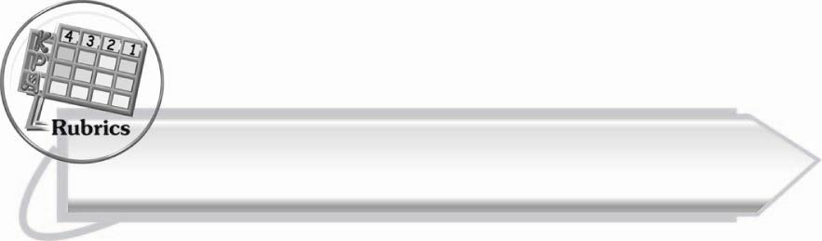

การประเมินผลตามสภาพจริง (Rubrics)
การประเมินใบงานนี้ให้ผู้สอนพิจารณาจากเกณฑ์การประเมินผลตามสภาพจริง (Rubrics)
เรื่อง การคัดลายมือคำคล้องจอง

ระดับคะแนน  เกณฑ์การประเมิน | ๔ | ๓ | ๒ | ๑
การคัดลายมือ คำคล้องจอง | คัดลายมือได้ถูกต้องเป็นระเบียบ สะอาดและสวยงาม  แสดงถึงความตั้งใจ | คัดลายมือได้ถูกต้องเป็นระเบียบ  และสะอาดดี แต่ยังไม่สวยงามมากนัก | คัดลายมือได้ถูกต้องและเป็นระเบียบ  ความสะอาดพอใช้ได้ | คัดลายมือได้ถูกต้อง  แต่ยังไม่เป็น  ระเบียบนัก  มีรอยลบ  ที่ไม่สะอาด  หลายแห่ง

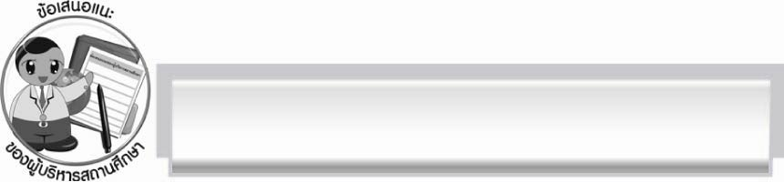
ข้อเสนอแนะของผู้บริหารสถานศึกษา
______________________________________________________________________________
______________________________________________________________________________
______________________________________________________________________________
______________________________________________________________________________
______________________________________________________________________________
______________________________________________________________________________
______________________________________________________________________________
______________________________________________________________________________
______________________________________________________________________________
______________________________________________________________________________
______________________________________________________________________________
______________________________________________________________________________
______________________________________________________________________________
______________________________________________________________________________
______________________________________________________________________________
______________________________________________________________________________
______________________________________________________________________________
______________________________________________________________________________
______________________________________________________________________________
______________________________________________________________________________
______________________________________________________________________________
______________________________________________________________________________
______________________________________________________________________________
______________________________________________________________________________

ลงชื่อ_________________________ (ผู้บริหารสถานศึกษา)
(_________________________)
________/________/_______

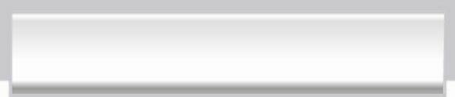
บันทึกหลังการสอน

ผลการจัดการเรียนการสอน

______________________________________________________________________________
______________________________________________________________________________
______________________________________________________________________________
______________________________________________________________________________
______________________________________________________________________________
______________________________________________________________________________

ปัญหา/อุปสรรค

______________________________________________________________________________
______________________________________________________________________________
______________________________________________________________________________
______________________________________________________________________________
______________________________________________________________________________
______________________________________________________________________________

แนวทางแก้ไข

______________________________________________________________________________
______________________________________________________________________________
______________________________________________________________________________
______________________________________________________________________________
______________________________________________________________________________
______________________________________________________________________________

ลงชื่อ__________________________ (ผู้บันทึก)
(_________________________)
________/________/_______

